Geschiedeniswerkplaats – 2havo/vwo – 4.5
4.5 Europa onder Napoleon

Begrippen

Coalitie – verbond, samenwerking van landen of partijen
Code civil – burgerlijk wetboek waarin Napoleon alle regels van het burgerlijk recht liet vastleggen
Dienstplicht – verplichting om de staat te dienen
Geallieerden – bondgenoten
Referendum – volksstemming
Tsaar – keizer van Rusland

Jaartallen

1799 – staatsgreep Napoleon
1804 – Napoleon riep zichzelf uit tot keizer
1812 – Napoleon nederlaag Rusland
1815 – Slag bij Waterloo – Napoleon definitief verslagen

Samenvatting

Het Franse leger had een enorme vechtlust er vochten veel Franse vrijwilligers die voor hun vaderland en idealen wilden sterven.
Bovendien voerde de regering de militaire dienstplicht in. hierdoor werd het Franse leger nog groter.
- Het vaderland was van iedereen.
- Iedereen moest daarom helpen bij de landsverdediging.

De Fransen zagen zichzelf als een soort bevrijders. -> Overal waar ze kwamen lieten ze democratische republieken uitroepen.
- Deze republieken leken vrij, maar eigenlijk waren de Fransen de baas.

In 1799 greep generaal Napoleon de macht in Frankrijk. Staatsgreep
- Napoleon wist een einde aan de oorlogen te maken.
- Er heerste in 1802 voor het eerst in tien jaar vrede in Europa.

Napoleon
- Alleenheerschappij
- Referendum: volksstemming.
- Schafte de persvrijheid af.
- Maakte een einde aan de Franse republiek.
- 1804 kroonde zichzelf tot keizer.
- Napoleon wilde over heel Europa heersen.

Keizer Napoleon
- Liet wetten vastleggen in een burgerlijk wetboek: code civil en wetboek van strafrecht code pénal. iedereen was gelijk voor de wet.
- Hervormingen in het onderwijs. iedereen moest de kans krijgen zich te ontwikkelen.

Code Napoleon

Napoleon maakte ook nieuwe wetten waar iedereen zich aan moest houden. de Code Napoleon. In de wetten werd geen verschil gemaakt tussen geloof of stand, iedereen was gelijk.
De Code Napoleon bestond uit drie delen:
- Het burgerlijk wetboek (Regels voor de burgers) – Code civil
- Wetboek van strafrecht (Wat was strafbaar?) – Code pénal
- Wetboek van koophandel (Regels voor kooplieden) – Code commerce
Onze Nederlandse wetten zijn hiervan afgeleid.
Vanaf 1805 onderwierp Napoleon grote delen van Europa.
Hier voerde hij Franse wetten in en verspreidde idealen van de Franse Revolutie over Europa. (Vrijheid, gelijkheid en broederschap)
1810 Fransen heersen over:
- Nederland;
- België;
- Zwitserland;
- Spanje;
- Italië;
- Polen;
- Duitsland.
Overal werd de standenmaatschappij afgeschaft en werden er verlichte ideeën ingevoerd: zoals het decimale stelsel en gelijkheid voor de wet.

Nederlaag Napoleon

Eerste nederlaag Napoleon 1812 Napoleons leger werd in Rusland vernietigd.
- Heel veel soldaten en paarden stierven door bevriezing, honger en uitputting.
Napoleon bouwde al snel weer een nieuw leger op.

Slag bij Waterloo -> 1815
Napoleon werd definitief verslagen.

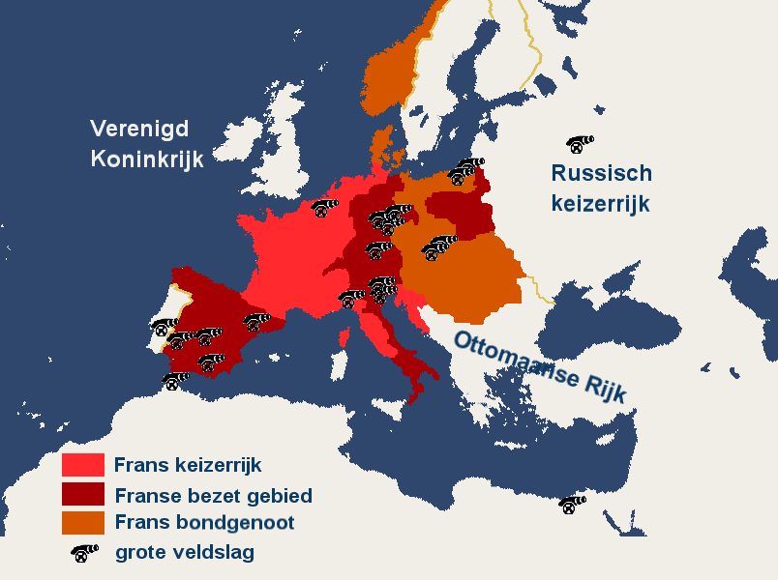

Aantekeningen

We hebben veel overgehouden aan Napoleon, veel zaken die hij heeft ingevoerd gebruiken we nu nog.
- Burgerlijke stand
- Achternamen
- Decimale stelsel
- Eenheid van maten
- Wetten: Code Napoleon
- Rechts rijden op de weg

